MOGAT Bitumen-Faserspachtelmasse 5kg
MOGAT-Werke

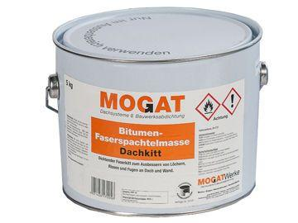Eigenschaften
GTIN:
4029291018392
HAN:
HW1839
Eigenschaften
faserarmiert, spachtelfähig
Lösemittelhaltigkeit / Wasserverdünnbarkeit
lösemittelhaltig

